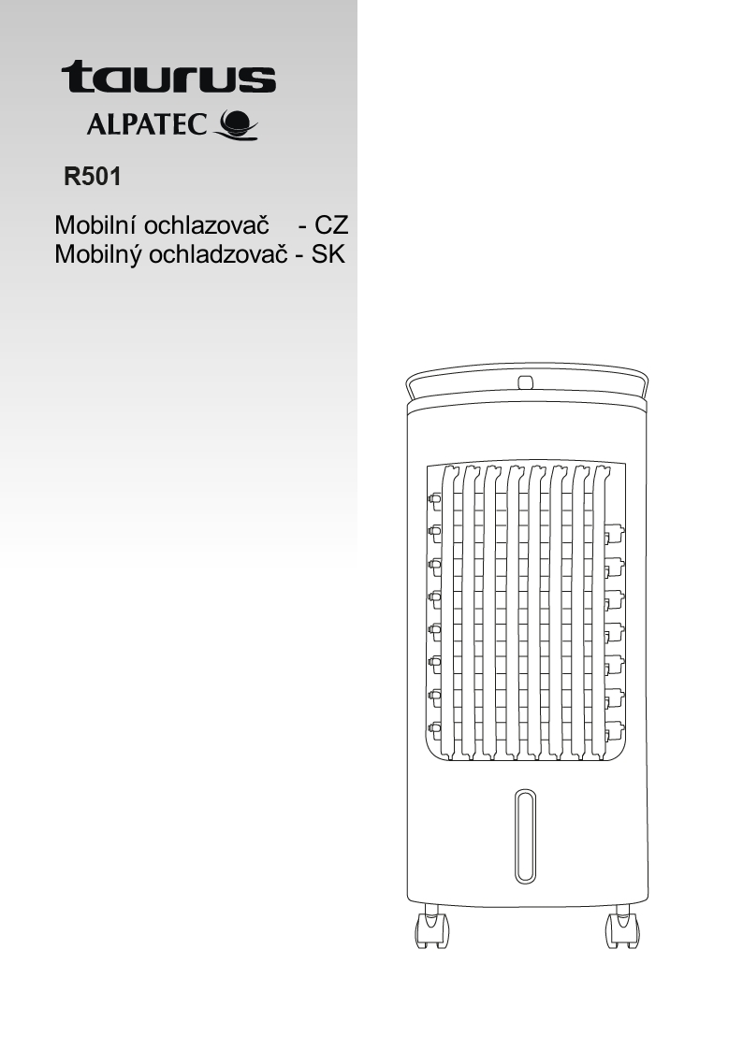

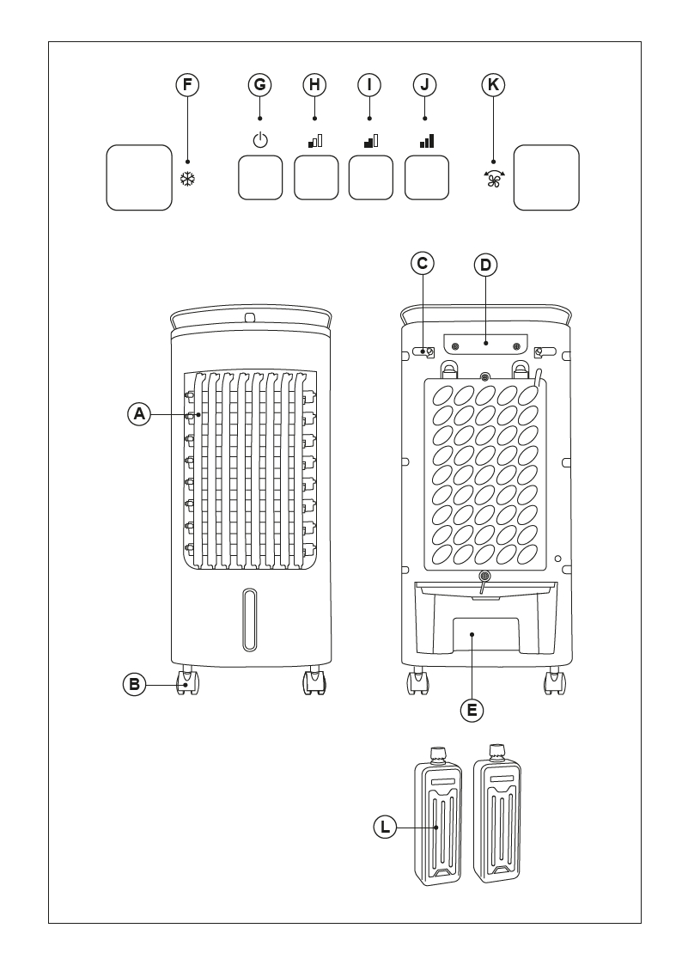

Evaporační ochlazovač vzduchu
R 501

Vážený zákazníku,
děkujeme za zakoupení výrobku značky TAURUS.
Díky použitým technologiím, designu a výkonu a skutečnosti, že výrobek přesahuje předepsané normy kvality, Vám můžeme garantovat dlouhou životnost a spokojenost s jeho používáním.

POPIS
A Výstup vzduchu
B Kolečka
C Úchyt přívodního kabelu
D Madla k přenášení
E Vodní zásobník
F Osvěžování / Zvlhčování
G Vypínač
H Rychlost 1
I Rychlost 2
J Rychlost 3
K Oscilace lamel
L Ochlazovací kontejnery

Pokud model vašeho spotřebiče nemá příslušenství popsané výše, můžete jej také zakoupit samostatně od servisního střediska.

OBSLUHA A PÉČE
- Před každým použitím přístroje úplně rozviňte síťový kabel.
- Nepoužívejte spotřebič bez správně nainstalovaného příslušenství.
- Spotřebič nepoužívejte, nepracuje-li vypínač On/off správně.
- Pokud je spotřebič překlopený, nepoužívejte jej.
- Vždy spotřebič odpojte z elektrické sítě, když není používán, nebo před jeho údržbou.
- Uchovávejte spotřebič mimo dosah dětí a/nebo osob se sníženými psychickými, senzorickými nebo mentálními schopnostmi, nebo s nedo-statkem zkušeností a znalostí.
- Zajistěte, aby prach, nečistoty nebo jiné cizí objekty neblokovaly výstup vzduchu.
- Nikdy nenechávejte spotřebič připojený a bez dozoru, pokud se nepo-užívá. To šetříenergii a prodlužuje životnost spotřebiče.

INSTALACE
- Ujistěte se, že jste odstranili veškerý obalový materiál ze zařízení.
- Před instalací nebo montáží se ujistěte, že je ventilátor vypnutý a odpojený ze sítě.
- Ujistěte se, že je spotřebič ve vodorovné poloze vzhledem k podlaze.
- Přívodní šňůra musí být snadno přístupná, aby šlo přístroj odpojit v případě nouze.

MONTÁŽ KOLEČEK
- Pro potřeby montáže koleček otočte spotřebič čelem k podlaze.
- Zafixujte kolečka do děr nacházejících se v základně spotřebiče.
- Znovu postavte spotřebič tak, aby bylo možné prověřit správnou funkci koleček.

NÁVOD K POUŽITÍ
POUŽITÍ
- Před zapojením přístroje úplně rozviňte síťový kabel.
- Zapojte spotřebič do elektrické sítě.
- Postavte spotřebič tak, aby proud vzduchu směroval v požadovaném směru.
- Spusťte spotřebič za použití jednoho voličů rychlosti (H / I / J).

FUNKCE OTÁČENÍ
- Funkce otáčení umožňuje směrovat tok proudění vzduchu z přístroje tak, aby se automaticky otáčel v rozsahu 75º.
- Chcete-li tuto funkci aktivovat, stiskněte tlačítko (K).
- Chcete-li tuto funkci deaktivovat, postupujte setejně jako při zapnutí ale v opačném pořadí.

FUNKCE OSVĚŽOVÁNÍ / ZVLHČOVÁNÍ
- Chcete-li tuto funkci aktivovat, stiskněte tlačítko (F).
- Chcete-li tuto funkci deaktivovat, postupujte setejně jako při zapnutí ale v opačném pořadí.
- Tuto funkci neaktivujte, není-li v zásobníku žádná voda, nebo je-li hladina vody pod minimální ryskou.
- Pro zchlazení osvěžovaného vzduchu umístěte do vodního zásobníku namrazené ochlazovací kontejnery (L)

POTÉ CO JSTE DOKONČILI PRÁCI SE SPOTŘEBIČEM
- Zastavte spotřebič vypínačem (G).
- Odpojte spotřebič z elektrické sítě.
- Vyčistěte spotřebič.

ÚCHYT PŘÍVODNÍHO KABELU
- Tento spotřebič má úchyt přívodního kabelu na zadní části těla (C).

TRANSPORTNÍ RUKOJEŤ
- Tento spotřebič má rukojeť na zadní části těla, což usnadňuje pohodlnou přepravu. (D)

BEZPEČNOSTNÍ TEPELNÁ POJISTKA
- Spotřebič je vybaven pojistkou, která jej chrání před přehřátím.

ČIŠTĚNÍ
- Před zahájením čištšění odpojte spotřebič od elektrické sítě a nechte jej vychladnout.
- Zařízení očištěte vlhkou látkou s pár kapkami čistícího prostředku, a poté osušte.
- K čištění zařízení nepoužívejte rozpouštědla nebo kyselé či zásadité čistící prostředky, jako jsou bělidla, ani brusné čistící prostředky.
- Nikdy neponořujte spotřebič do vody ani jiné tekutiny, ani jej neumisťujte pod tekoucí vodu
- V případě, že není spotřebič řádně čištěn, jeho povrch se může zhoršit a neodvrtně ovlivnit délku životnosti spotřebiče a spotřebič může být nebezpečné používat

Mobilný ochladzovač - SK
R 501

Vážený zákazník,
ďakujeme za zakúpenie výrobku značky TAURUS.
Vďaka použitým technológiám, dizajnu, výkonu a skutočnosti, že výrobok presahuje predpísané normy kvality, Vám môžeme garantovať dlhú životnosť a spokojnost s jeho používaním.

POPIS
A Výstup vzduchu
B Kolieska
C Úchyt prívodného kábla
D Prenosné rukoväte
E Vodný zásobník
F Osviežovanie / Zvlhčovanie
G Vypínač
H Rýchlosť 1
I Rýchlosť 2
J Rýchlosť 3
K Oscilácie lamiel
L Ochladzovací kontajnery

Ak model vášho spotrebiča nemá príslušenstvo popísané vyššie, môžete ho tiež zakúpiť samostatne od servisného strediska.

OBSLUHA A STAROSTLIVOSŤ:
- Pred každým použitím prístroja úplne rozviňte sieťový kábel.
- Nepoužívajte spotrebič bez správne nainstalovaného príslušenstva.
- Spotrebič nepoužívajte, ak nepracuje vypínač On / off správne.
- Ak je spotrebič preklopený, nepoužívajte ho.
- Vždy spotrebič odpojte z elektrickej siete, keď nie je používaný, alebo pred jeho údržbou.
- Uchovávajte spotrebič mimo dosahu detí a / alebo osôb so zníženými psychickými, senzorickými alebo mentálnymi schopnosťami, alebo s nedo-statkom skúseností a znalostí.
- Zaistite, aby prach, nečistoty alebo iné cudzie objekty neblokovali výstup vzduchu.
- Nikdy nenechávajte spotrebič pripojený a bez dozoru, pokiaľ sa nepoužíva. To šetříenergii a predlžuje životnosť spotrebiča.

INŠTALÁCIA:
- Uistite sa, že ste odstanili všetok obal zo spotrebiča.
- Pred inštaláciou alebo montážou sa uistite, že je ventilátor vypnutý a odpojený zo siete.
- Uistite sa, že je spotrebič vo vodorovnej polohe vzhľadom k podlahe.
- Prívodný šnúra musí byť ľahko prístupná, aby išlo prístroj odpojiť v prípade núdze.

MONTÁŽ KOLIESOK
- Pre potreby montáže koliesok otočte spotrebič čelom k podlahe.
- Zafixujte kolieska do dier nachádzajúcich sa v základni spotrebiča.
- Znovu postavte spotrebič tak, aby bolo možné preveriť správnu funkciu koliesok.

NÁVOD NA POUŽITIE
POUŽITIE
- Pred zapojením prístroja úplne rozviňte sieťový kábel.
- Zapojte spotrebič do elektrickej siete.
- Postavte spotrebič tak, aby prúd vzduchu smeroval v požadovanom smere.
- Spustite spotrebič za použitia jedného voličov rýchlosti (H / I / J).

FUNKCIE OTÁČANIA
- Funkcia otáčania umožňuje smerovať tok prúdenia vzduchu z prístroja tak, aby sa automaticky otáčal v rozsahu 75o.
- Ak chcete túto funkciu aktivovať, stlačte tlačidlo (K).
- Ak chcete túto funkciu deaktivovať, postupujte setejně ako pri zapnutí ale v opačnom poradí.

FUNKCIA OSVIEŽOVANIA / ZVLHČOVANIA
- Ak chcete túto funkciu aktivovať, stlačte tlačidlo (F).
- Ak chcete túto funkciu deaktivovať, postupujte setejně ako pri zapnutí ale v opačnom poradí.
- Túto funkciu neaktivujte, ak nie je v zásobníku žiadna voda, alebo ak je hladina vody pod minimálnu ryskou.
- Pre schladenie osvěžovaného vzduchu umiestnite do vodného zásobníka namrazená ochladzovací kontajnery (L).

POTOM ČO STE DOKONČILI PRÁCU SO SPOTREBIČOM:
- Vypnite spotrebič za použitia Vypínača (G).
- Odpojte spotrebič zo siete.
- Vyčistite spotrebič.

ÚCHYT PRÍVODNÉHO KÁBLA
- Tento spotrebič má úchyt prívodného kábla na zadnej časti tela (C).

TRANSPORTNÁ RUKOVÄŤ
- Tento spotrebič má rukoväť na zadnej časti tela, čo uľahčuje pohodlnú prepravu. (D)

BEZPEČNOSTNÁ TEPELNÁ POISTKA
- Spotrebič je vybavený poistkou, ktorá ho chráni pred prehriatím.

ČISTENIE:
- Pred začatím čistenia odpojte spotrebič od elektrickej siete a nechajte ho vychladnúť.
- Spotřeibič čistite vhkým handričkou s pomocou niekoľkých kvapiek čistiaceho prostriedku a potom vysušte.
- Na čistenie zariadenia nepoužívajte rozpúšťadlá alebo kyslé či zásadité čistiace prostriedky, ako sú bielidlá, ani brúsne čistiace prostriedky.
- Nikdy neponárajte spotrebič do vody ani inej tekutiny, ani ho neumiestňujte pod tečúcu vodu.
- V prípade, že nie je spotrebič riadne čistený, jeho povrch sa môže zhoršiť a neodvrtně ovplyvniť dĺžku životnosti spotrebiča a spotrebič môže byť nebezpečné používať.

